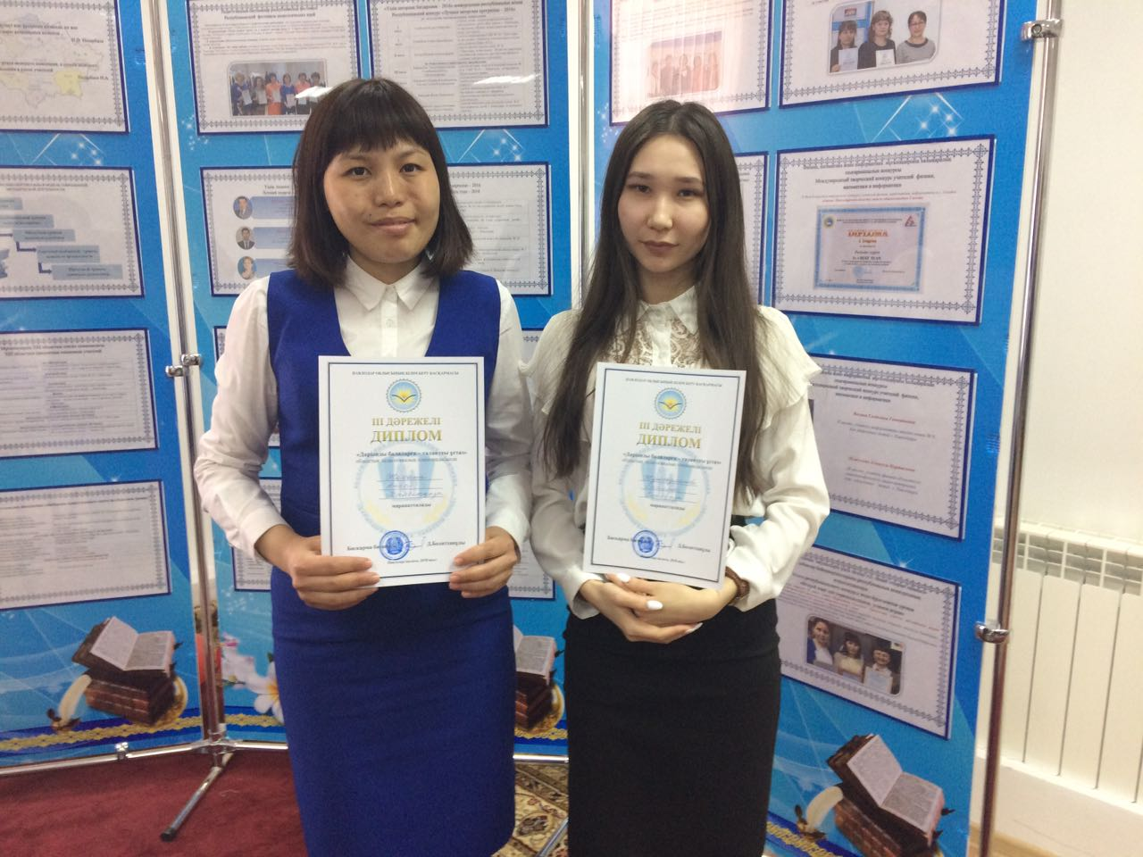

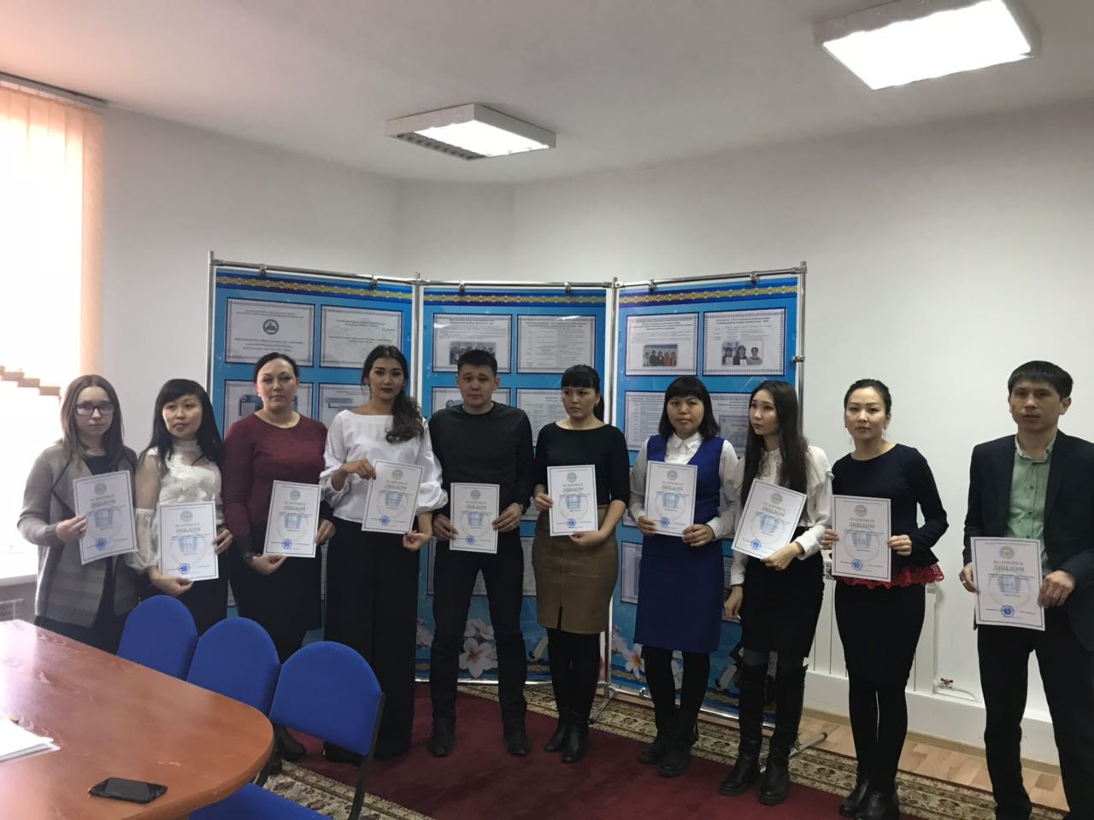

ТАЛАНТЛИВЫЙ УЧИТЕЛЬ – ОДАРЕННЫМ ДЕТЯМ

15 марта 2018 года в Инновационном центре развития образования проведен заочный тур областного этапа республиканской педагогической олимпиады «Талантливый учитель – одаренным детям». В олимпиаде приняли участие 36 молодых педагогов.
В составе жюри – ведущие ученые высших учебных заведений города Павлодара, методисты Инновационного центра.
Итоги конкурса подведены по 4 направлениям: лингвистическое, гуманитарное, естественно-математическое, психолого-педагогическое. По итогам областного этапа республиканской олимпиады определены 24 победителя, которые награждены Дипломами I, II, III степеней и сертификатами управления образования Павлодарской области. Среди победителей учитель начальных классов Мичуринской СОШ Павлодарского района Жумжуманова Рахима Сериковна, учитель химии и биологии Луганской СОШ Павлодарского района Жахина Анар Талгатовна.
Победители областного этапа представят Павлодарскую область на республиканском этапе 3-5 мая 2018 года в городе Семей.
Желаю нашим конкурсантам победы на республиканском этапе.

Методист отдела образования Ж.Сматаева

